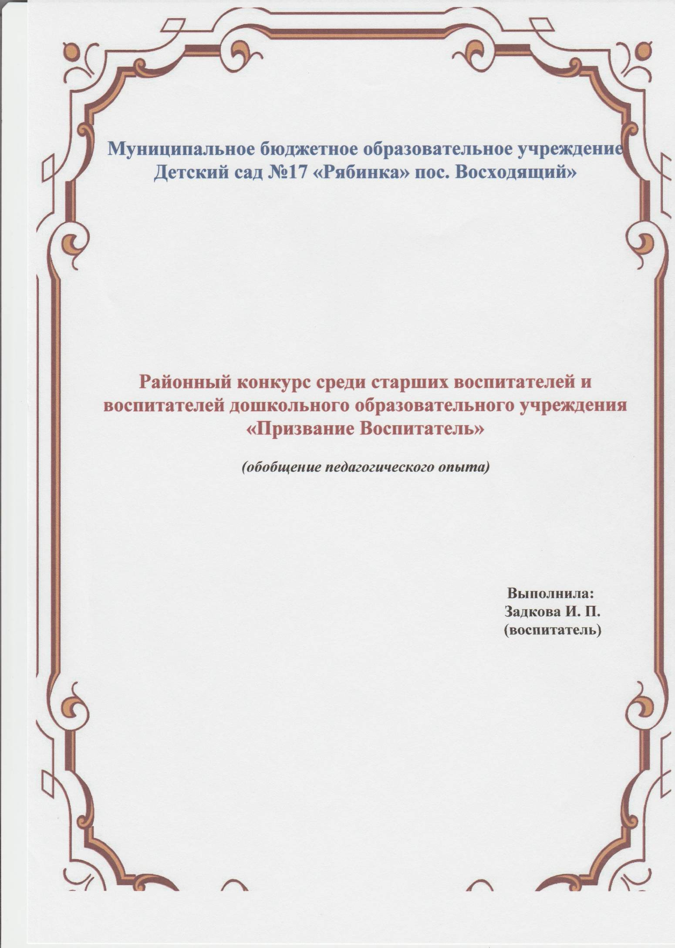

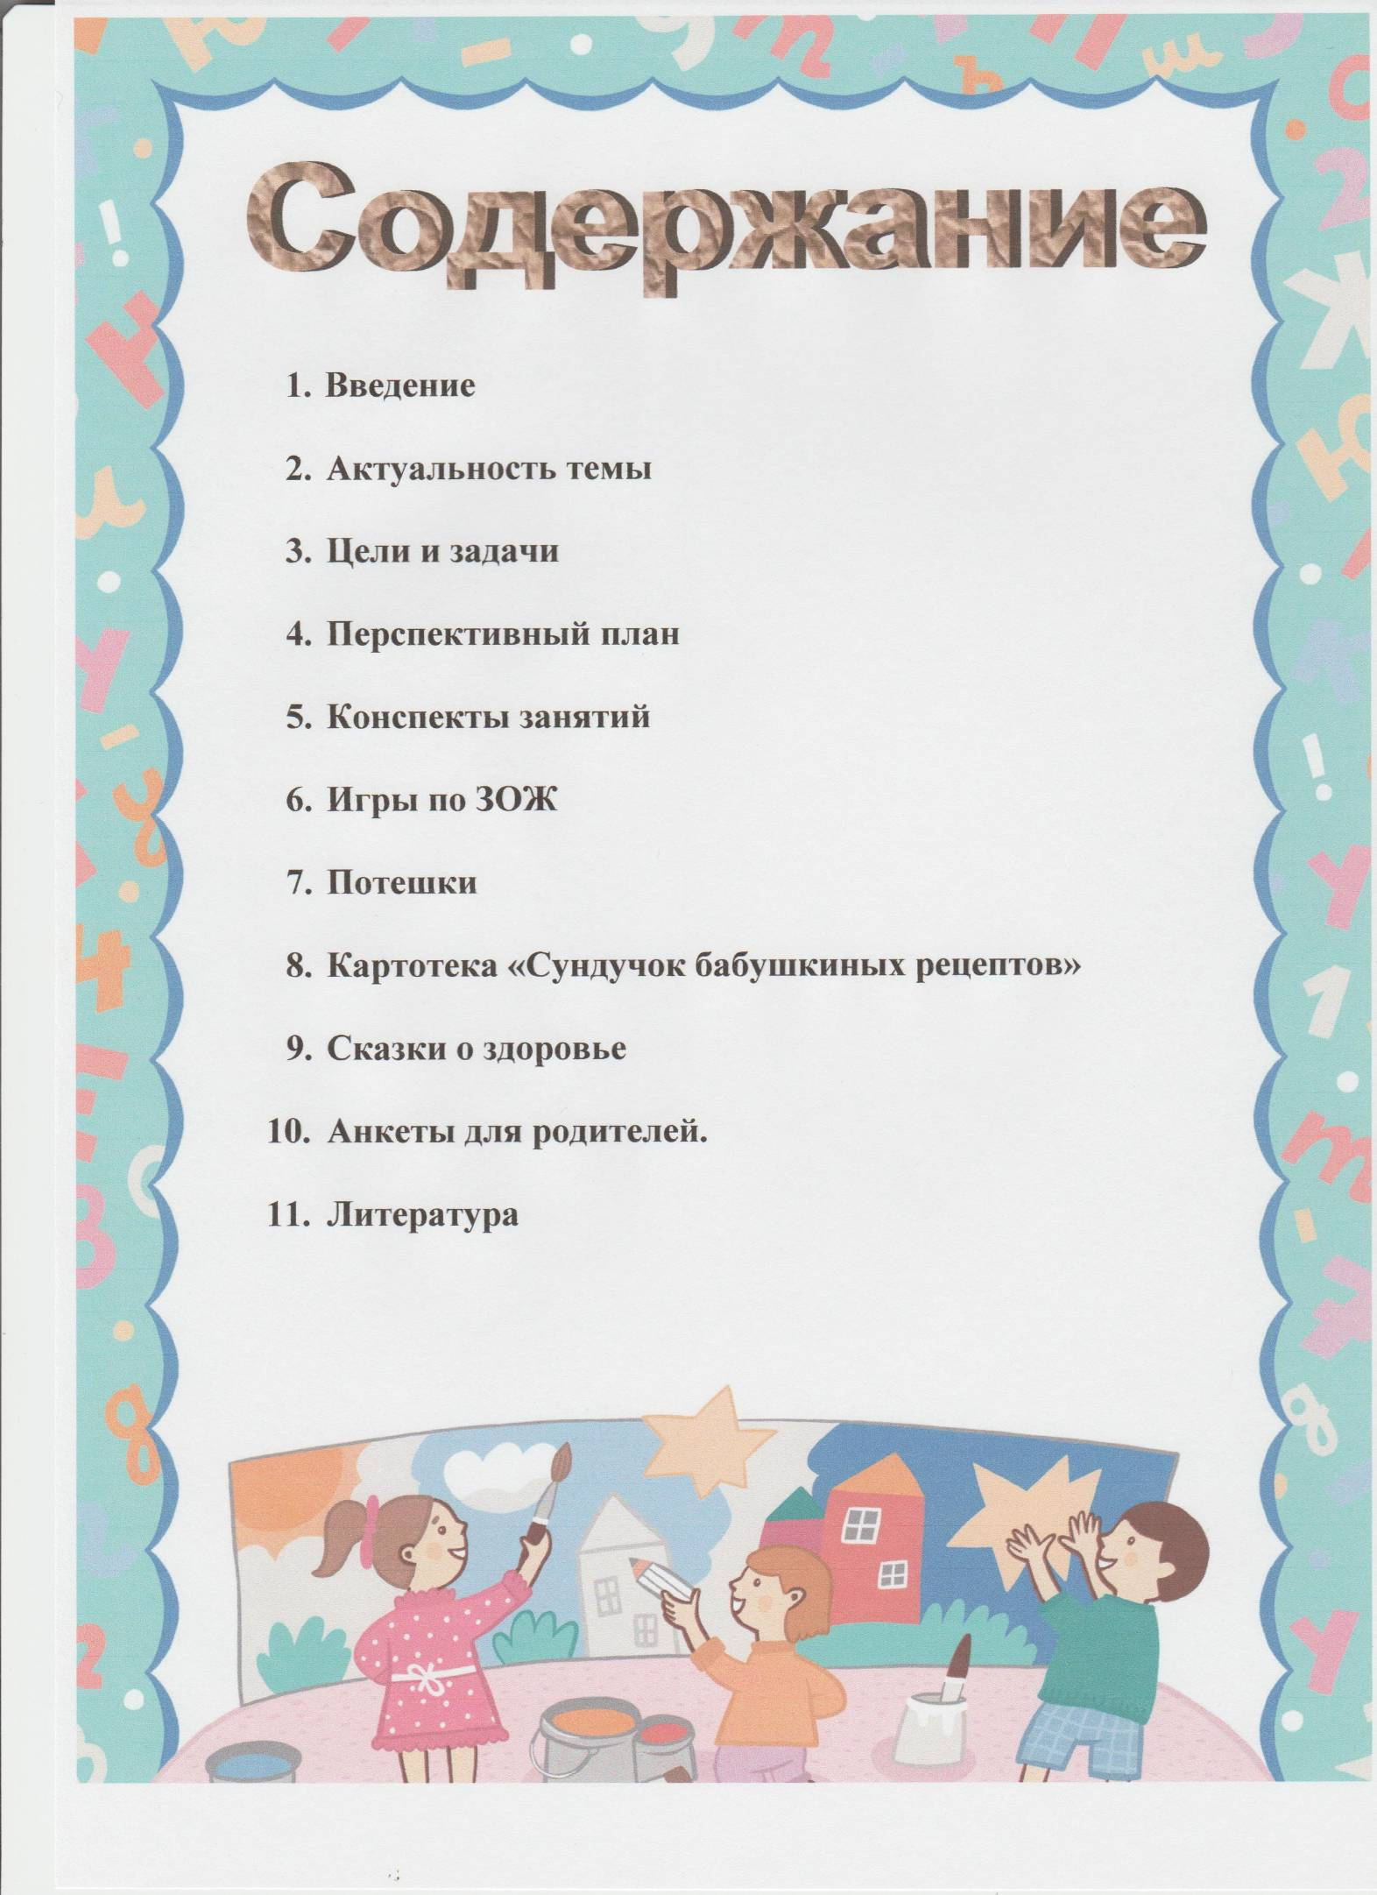
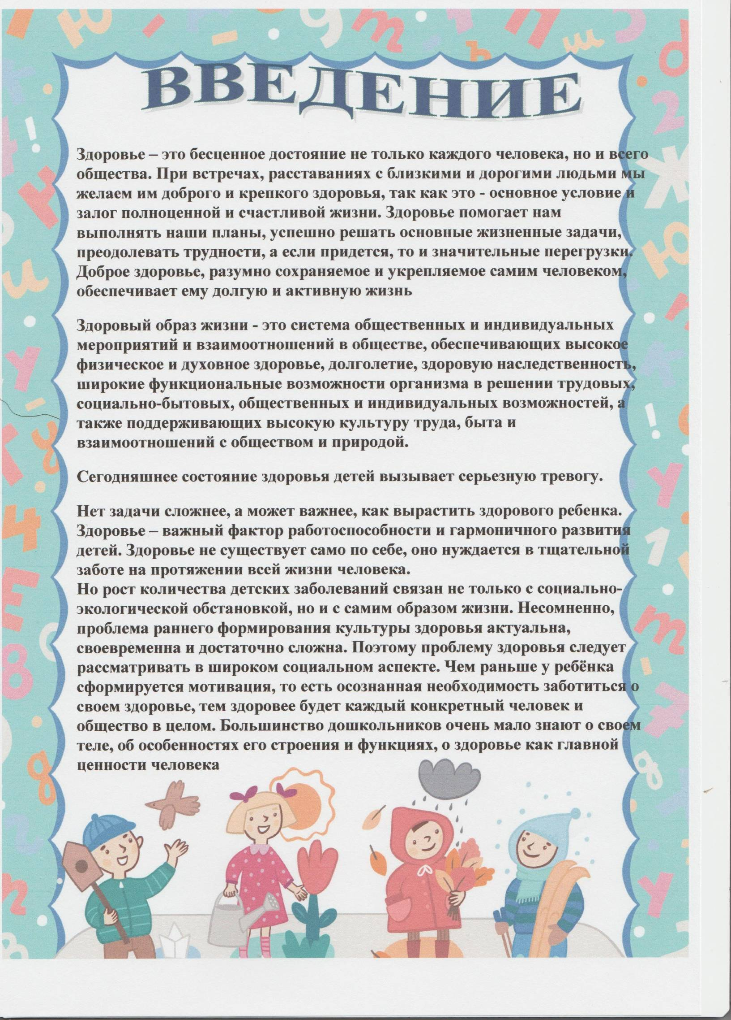
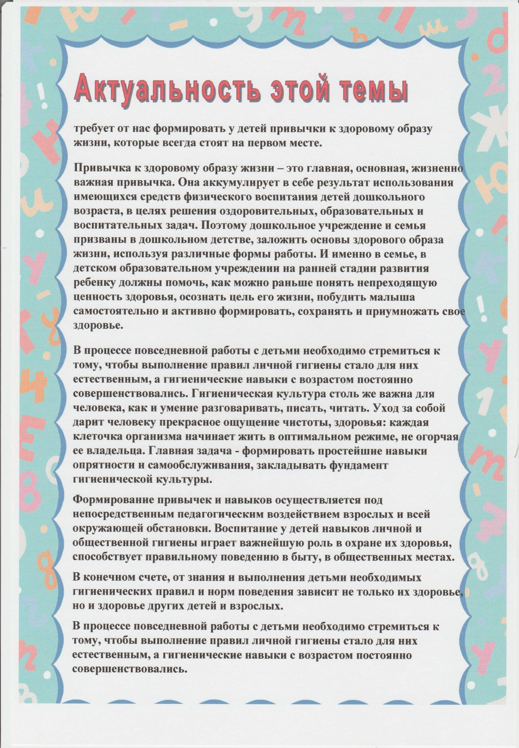
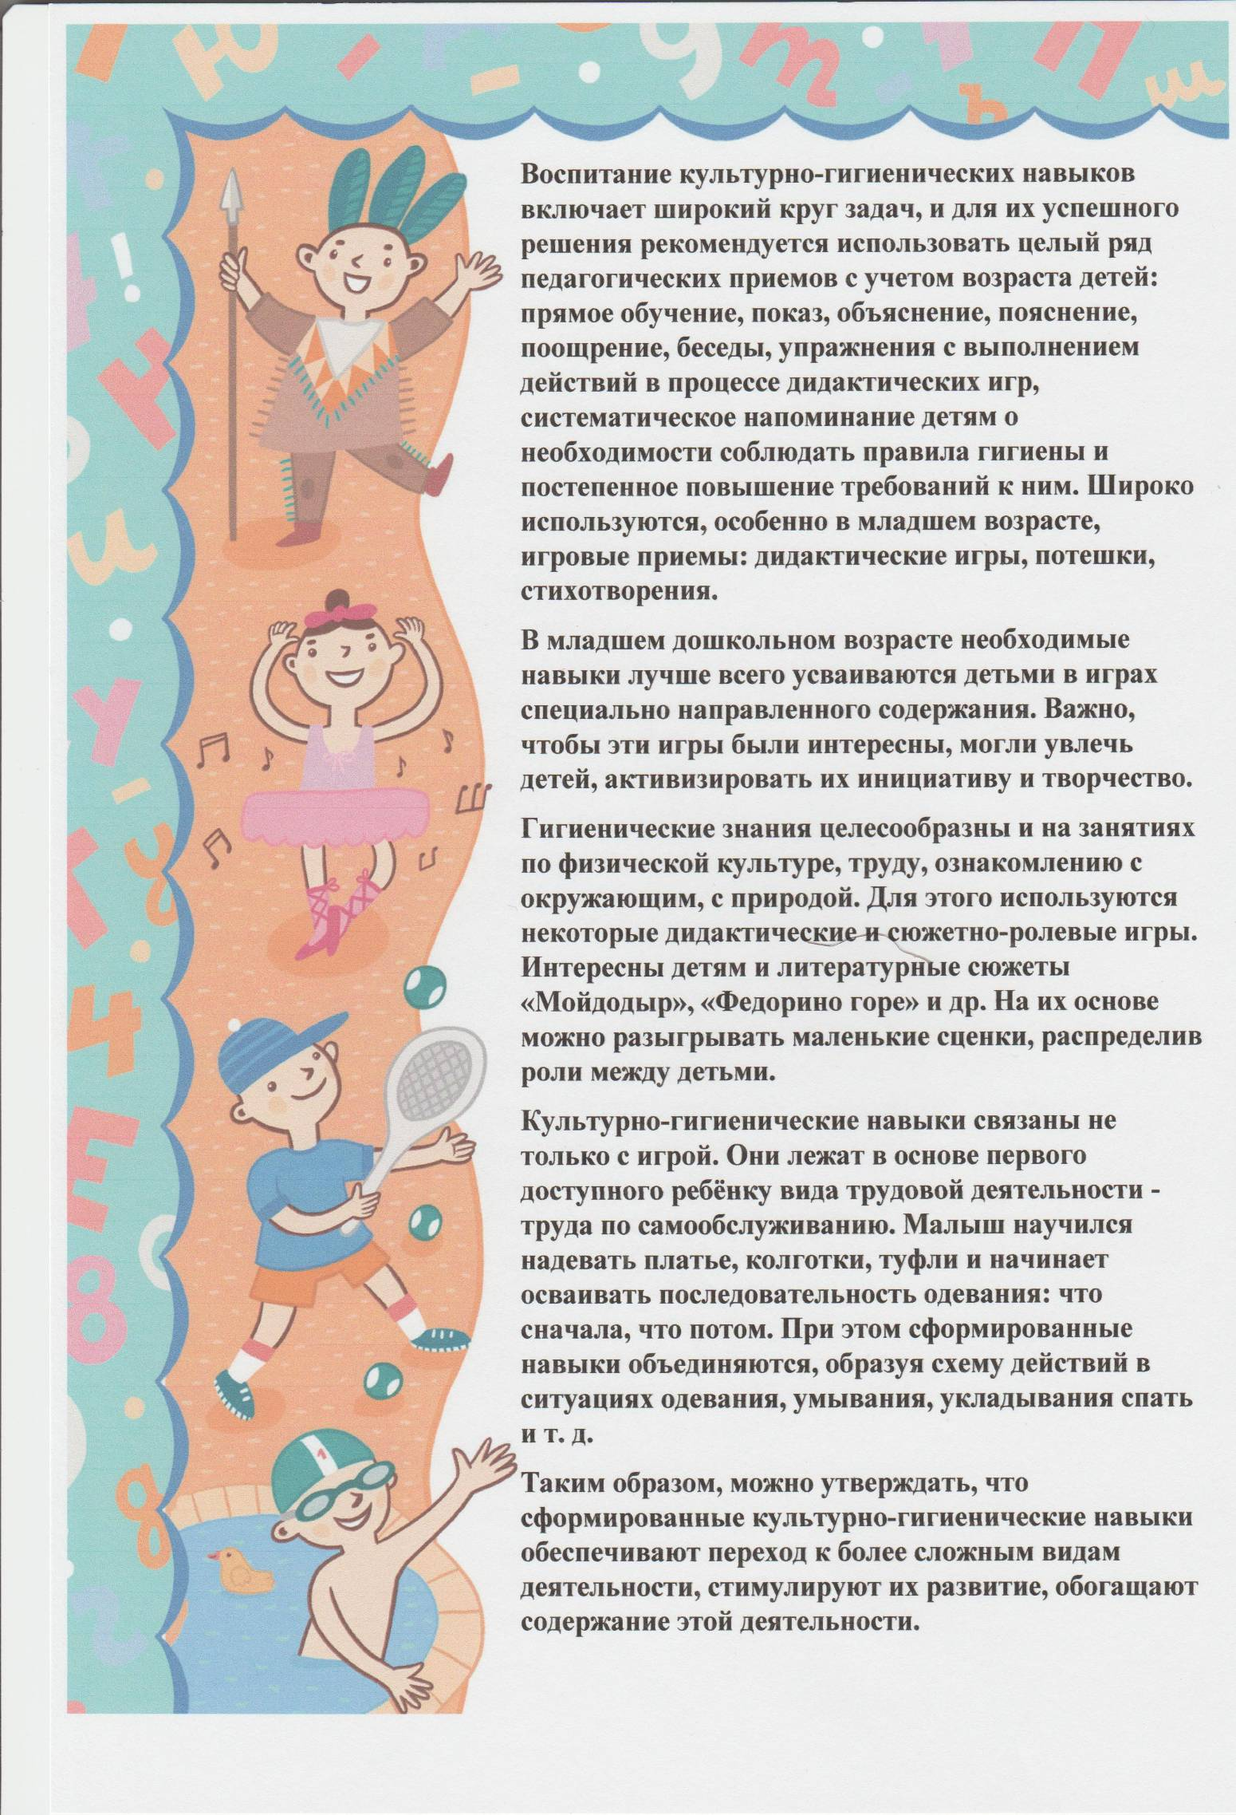
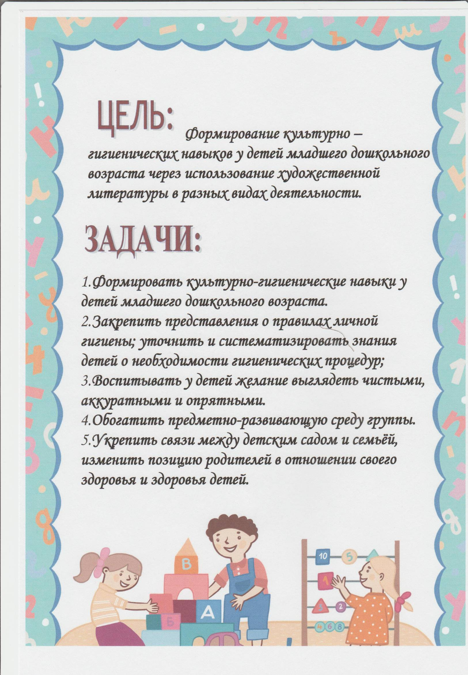
ПЕРСПЕКТИВНЫЙ ПЛАН
по формированию культурно-гигиенических навыков у детей младшего дошкольного возраста.
Занятия | Режимные моменты
Сентябрь
Беседа: Витамины я люблю - быть здоровым я хочу» (см. прилож)  Чтение сказки: «Как медвежонок Шуня здоровье искал» (см. прилож)  Дидак. игра: «Пищевое лото» (см. прилож) | Рассказывание “Хитрые башмачки” В Гербова  Чтение потешки “Вот они сапожки”  Дидактическая игра “Кто как купается”.  Лепка: «Витамины, я люблю»
Октябрь
Беседа-игра, включающая прибаутки, используемые при мытье рук умывании (потешки) (см. прилож)  Наблюдение за трудом няни (моет пол)  Показ-инсценировка “Хлюп,хлюп,хлюп”  Чтение потешки “Водичка, водичка”.  Дидак игра: «Подбери предметы» (см. прилож) | Чтение сказки: «Про Катюшину капризку»  (см. прилож)  Заучивание потешки “Водичка, водичка” во время умывания.  Рассмат книжки “Водичка-водичка”.  Индивидуальная работа: учить натягивать колготы, штаны.  Рассматривание одежды куклы Кати. Одевание куклы на прогулку
Ноябрь
Встреча с «Витамином» (дидактические игры)  Чтение сказки: «Сказка про дом, который любил чистоту и уют» (см. прилож)  Рассматривание картины «За столом» И Забилы.  Дидак упражнение «Наташины игрушки» | Чтение сказки «Почему нужно кушать?»  Заучивание отрывка из стихотворения «Вкусная каша» «Каша из гречки»  Дидак игра: «Что сначала, что потом» (см. прилож)  Чтение потешки «Завяжи потуже шарф»
Декабрь
Дидактическая игра «Купание куклы»  Рассматривание картины «Катаемся на санках», «Что Маша наденет на прогулку»  Чтение сказки К.И.Чуковского «Мойдодыр» | Чтение «Я мою руки» М. Яснов  Заучивание потешки «Валенки, валенки»  Чтение потешки «Раз, два, три, четыре, пять, собираемся гулять»
Январь
"Беседа о здоровье, о чистоте" (см. прилож)  Чтение сказки: «Грязь и Чистота» (см. прилож)  Дидак игра: «Что такое хорошо, что такое плохо» | Заучивание потешки «Чистая водичка»  Игра «Покажем Кате как умеем раздеваться»  Массаж с потешкой «Ручку ручкою погладим» (см. прилож)  Дидактическая игра «Застегни-растегни»
Февраль
Чтение сказки: «Чистота, благодать и красота» (см.прилож)  Заучивание пословиц, поговорок о здоровье (см. прилож)  Рассматривание иллюстраций, фотографий о здоровье.  Выставка рисунков о спорте  (в работе с родителями) | Чтение потешки от слез «Не плачь, не плачь» (см.прилож)  Рассматривание книги «Я сам» Р. Юдина  Игра «Приходите ко мне в гости»  Дидак игра: «Путешествие хлебного комочка или показ (презентации)» (см.прилож)
Март
Рассматривание картины «Как я помогаю маме»  Дидактическое упражнение «Напоим Чебурашку чаем»  Сюжетно-ролевая игра «Кормление» | Чтение «Девочка чумазая» А. Барто  Рассматривание и чтение книжки «Что такое хорошо и что такое плохо?» В. Маяковского  Дидак игра: «Веселый человечек» (см.прилож)
Апрель
Сказка-беседа «В стране Болючке» (см. прилож)  Дидак игра: «Полезная и вредная еда»  (см. прилож)  Аппликация «Корзина с фруктами» | Заучивание потешки «Умница, Катенька, ешь кашу сладеньку»  Рассматривание и чтение сказки «Сказка о здоровье» (см.прилож)  Обыгрывание роли повара.
Май
Дидак игра: «Путешествие в страну здоровья»  (см. прилож)  Чтение сказки: «Жил на свете крокодил» (см прилож) | Чтение потешки «Дубы, дубочки пеку блиночки»  Дидак игра «Что сначала, что потом» Дидак игра «Одень куклу»

